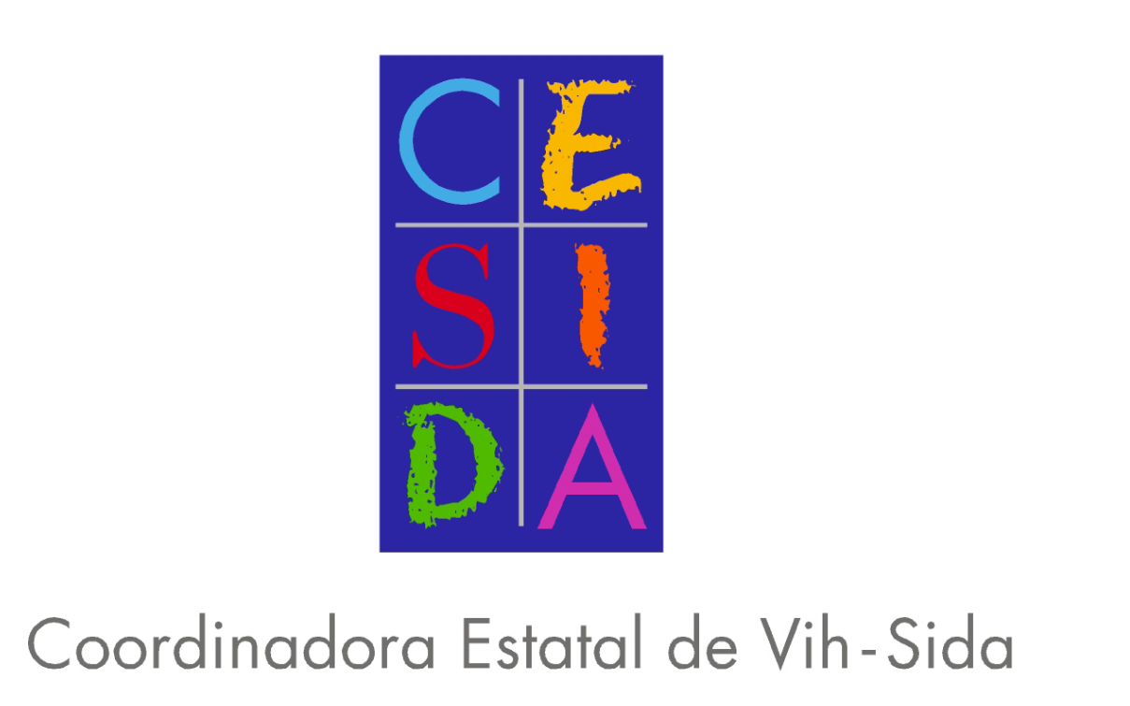


Con motivo del Día Mundial del Sida

Control y Cesida se unen a la lucha contra el VIH con “Feel Live”

- La aplicación Feel Live estará activa desde hoy y hasta el próximo día 1 de diciembre, Día Mundial del Sida, en la página de Facebook de Control.

- Los seguidores de Control que se sumen a la iniciativa verán un gran lazo integrado en un mosaico de fotos junto a un mensaje de apoyo opcional.

- Control donará un preservativo por cada nuevo participante.

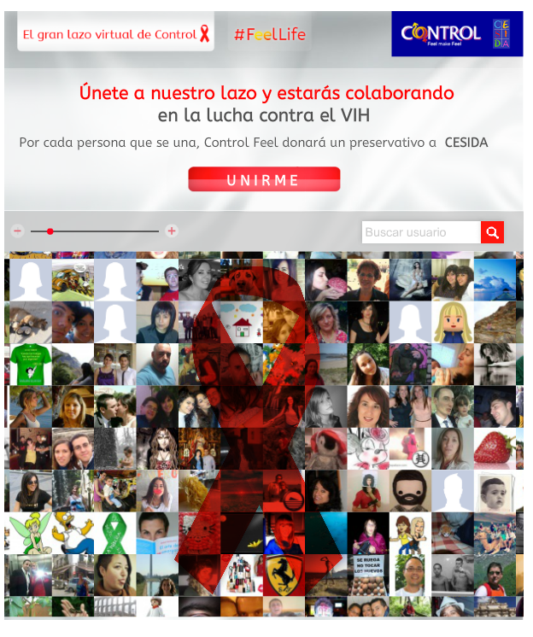
Madrid, 13 de noviembre 2013.- La marca de preservativos Control y la Coordinadora Estatal de VIH-Sida (CESIDA) han puesto en marcha una campaña en redes sociales para impulsar el apoyo a la lucha contra el VIH. A través de la aplicación “Feel Life”, ambas entidades recuerdan que el preservativo es el único método barrera que, además de evitar embarazos no deseados, protege contra infecciones de transmisión sexual, e invitan a los internautas a formar parte de un gran lazo solidario virtual como muestra de apoyo. Este lazo estará ubicado sobre un fondo integrado por las fotografías de todos los participantes y por los mensajes de solidaridad que quieran compartir. Por cada nuevo usuario que se sume en la creación de este lazo, Control donará un preservativo a CESIDA hasta alcanzar la cifra de 10.000 unidades.

“Con esta iniciativa queremos que los jóvenes disfruten del sexo siendo conscientes de la importancia de la prevención para evitar la transmisión de infecciones de transmisión sexual. Porque protección y diversión deben ir de la mano en el sexo”- ha manifestado Susana Sánchez, responsable de marketing de Control. Por su parte, Carlos Varela, secretario general de Cesida ha valorado muy positivamente esta iniciativa. “Consideramos que la base para prevenir nuevos casos de infección por el VIH está en la información y el acceso a métodos preventivos y de diagnóstico precoz. Todas las acciones que involucren a la ciudadanía son fundamentales para implicar a la sociedad en una marea de solidaridad con el fin de dar respuesta al VIH” ha declarado Carlos Varela.
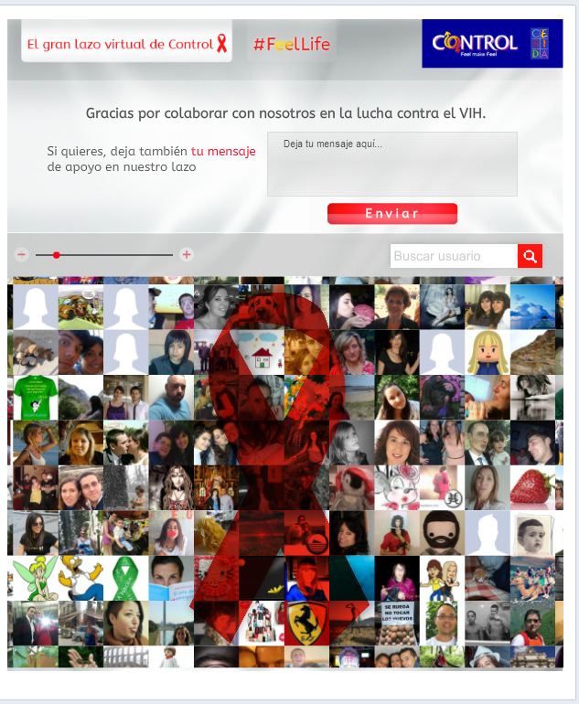
Los ciudadanos podrán sumarse al gran lazo virtual a través de la página de Control en Facebook (Control Feel) desde hoy y hasta el próximo 1 de diciembre, Día Mundial del Sida. Con su apoyo estarán donando a CESIDA tantos preservativos como participantes, a la vez que colaboran en dar respuesta a una infección que en España afecta a entre 130.000 y 150.000 personas. Todas las personas que se sumen a esta iniciativa podrán, además, escribir un mensaje de solidaridad que se hará visible al dirigir el puntero hacia las fotografías de los perfiles que formen parte del mosaico.

Sobre Control:
Control, marca especialista en preservativos cuenta ya con más de 30 años de experiencia y está presente en más de 20 países. La presencia de Control es más fuerte en los países del Mediterráneo, siendo España, Portugal e Italia algunos de los países con mayor peso, aunque con presencia también en otros países como Marruecos y Arabia Saudí.

La fábrica de Control que abastece a todos los países está instalada en Madrid y en ella trabajan especialistas altamente cualificados en la producción y desarrollo de este tipo de productos.

El preservativo es un método anticonceptivo barato, cómodo, fiable y seguro, en cuanto a protección de infecciones de transmisión sexual, según lo avalan los 6 millones de consumidores españoles.

Sobre CESIDA

La Coordinadora Estatal de VIH-Sida (CESIDA) nace en 2002 para garantizar los derechos de las personas que viven con el VIH y afrontar los nuevos retos que plantea la pandemia. Entre sus objetivos figura el de ser una organización de referencia para ONG, entidades e instituciones nacionales e internacionales del movimiento asociativo organizado que abordan la realidad del VIH y del sida en España. Actualmente, agrupa a 87 organizaciones que representan a más de 120 entidades de todo el país.

